Rutinebeskrivelse for journalføring av inn- og utgående journalposter,
N-notater

Under arkivsøk har vi et søk som heter Til journalføring – inn/ut. Dette er journalposter som saksbehandlerne mener er ferdig og kan journalføres.
Vi journalfører alle som er eldre enn 1 dag, i dag regnes ikke.
OBS: Digital forsendelse – Ikke journalfør før status er sendt! (Dette vil det bli mer av når SVARUT blir godt innarbeidet)

Her skal dere sjekke:
- Er journalposten på riktig sak i hht registreringsreglene?
- Er forsendelsesstatus «sendt» ved SvarUt?
- Er journalposten u.off.? Riktig gradering/tilgangskode på journalpost og evt vedlegg?
- Er det skrivefeil i registreringen?
- Er journalposttittel informativ nok?
- Er alle dokumentene lesbare og ikke utsjekket? Hoveddokument og vedlegg.
- Kontroller registrering mot tekstdokument
- Avs/mott – Er alle registrert også interne kopimottakere? Privatpersoner skal ikke stå som avs/mottaker når det er firma/lag /organisasjoner det omhandler.(evt navn på personer legges inn under kontaktperson). Mailadresse skal heller ikke stå i Feltet for Navn, men i felt for epostadresse.
- Riktig dato i brevet og dokumentdato?
- Vedlegg – Er vedleggene som står i brevet også lagt inn elektronisk?
- Er journalposten som krever det elektronisk godkjent av leder?
Sjekk loggen – Status G til F(Her må vi i tilfelle vite hvilke dokumenter som krever godkjenning)
- Er journalpost og dokumenter publisert?
- 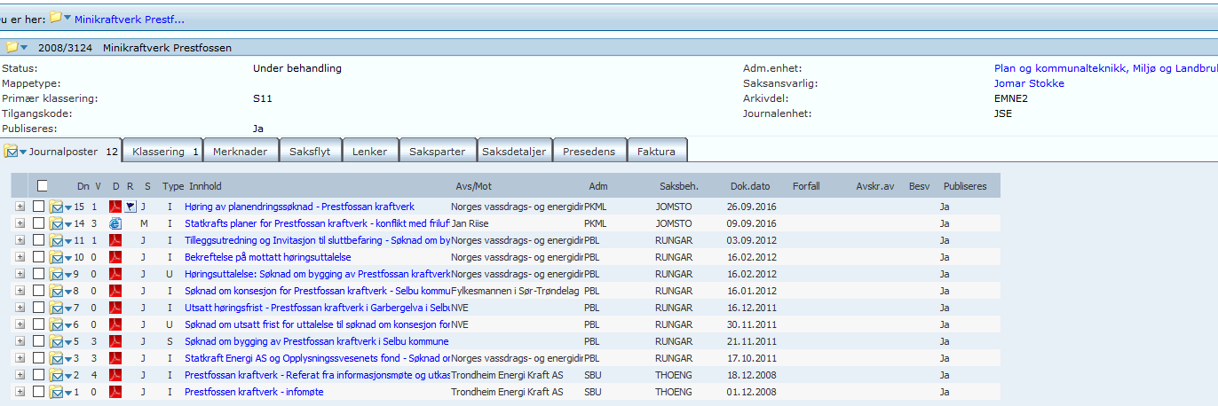

Om journalposten er OK klikk på hurtigmenyen og:
For U og N – velg Journalfør.
For I velg rediger å endre status til J-journalført og journalpostdato til dagens dato.

Om journalposten ikke er OK:
Er det minimale mangler så endrer vi.
Er det graverende feil og som saksbehandler gjør ofte, så send mail/send lenke.

Rutinebeskrivelse journalføring av X notater

Under arkivsøk har vi et søk som heter Til journalføring – X notat. Dette er journalposter som saksbehandlerne mener er ferdig og kan journalføres. Disse kommer ikke med på postliste.
Vi journalfører alle som er eldre enn 1 dag, i dag regnes ikke.

Her skal dere sjekke:

- Er journalposten på riktig sak i hht registreringsreglene?
- Er det riktig dokumenttype? Kanskje det bør vær U eller I?
- Er journalposten u.off.? Riktig gradering/tilgangskode på journalpost og evt vedlegg?
- Er det skrivefeil i registreringen?
- Er journalposttittel informativ nok?
- Er alle dokumentene lesbare og ikke utsjekket? Hoveddokument og vedlegg.
- Kontroller registrering mot tekstdokument
- Riktig dato i brevet og dokumentdato?
- Vedlegg – Er vedleggene som står i brevet også lagt inn elektronisk?
- Er journalposten som krever det elektronisk godkjent av leder? Sjekk loggen – Status G til F.
- Er journalpost og dokumenter publisert?

Om journalposten er OK klikk på hurtigmenyen og velg Journalfør.

Om journalposten ikke er OK:
Er det minimale mangler så endrer vi.
Er det graverende feil og som saksbehandler gjør ofte så send mail/send lenke.

